NAMA : Jason Hendrawan

NIM : 2501963040

KELAS : LA01

2. Model matematika yang paling sesuai adalah regresi linear.karena pada gambar tersebut terlihat ada hubungan linear yang dilihat dari pola persebarannya. model regresi linear itu dapat digunakan untuk memodelkan hubungan linear antara variabel independen(x) dan variabel dependen(y) yang memiliki hubungan linear.
3. Order 1: fungsi ini cenderung underfitting, karena fungsi ini adalah model linear yang sederhana yang tidak dapat menangkap kompleksitas dari data yang diberikan.

Order 3 : fungsi ini ada kemungkinan untuk tidak underfitting ataupun overfitting, karena fungsi ini memiliki kemampuan untuk menangkap bentuk kurva dari tren data, sembari mempertahankan kemampuannya untuk mengeneralisasi data baru.

Order 9: fungsi ini cenderung overfitting karena model ini terlalu kompleks dan memperhatikan tiap data, sehingga dapat menangkap tren data akurat, tetapi kurang dalam menangkap tren umum dan tidak dapat mengeneralisasi dengan baik untuk data baru

1. estimasi parameter θ " yang dihasilkan jika untuk kasus ini digunakan fungsi polynomial order 5 adalah vektor dengan ukuran 6 (yang merupakan term konstan dan lima koefisien untuk suku-suku pangkat 1 hingga 5)

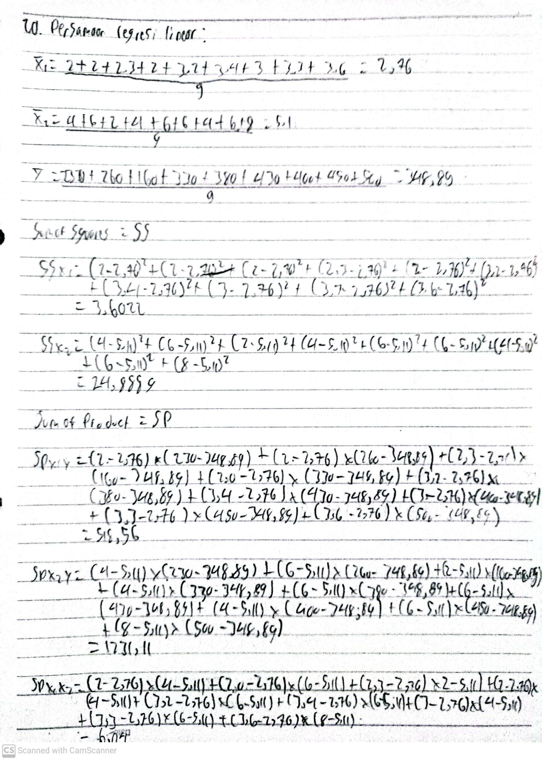

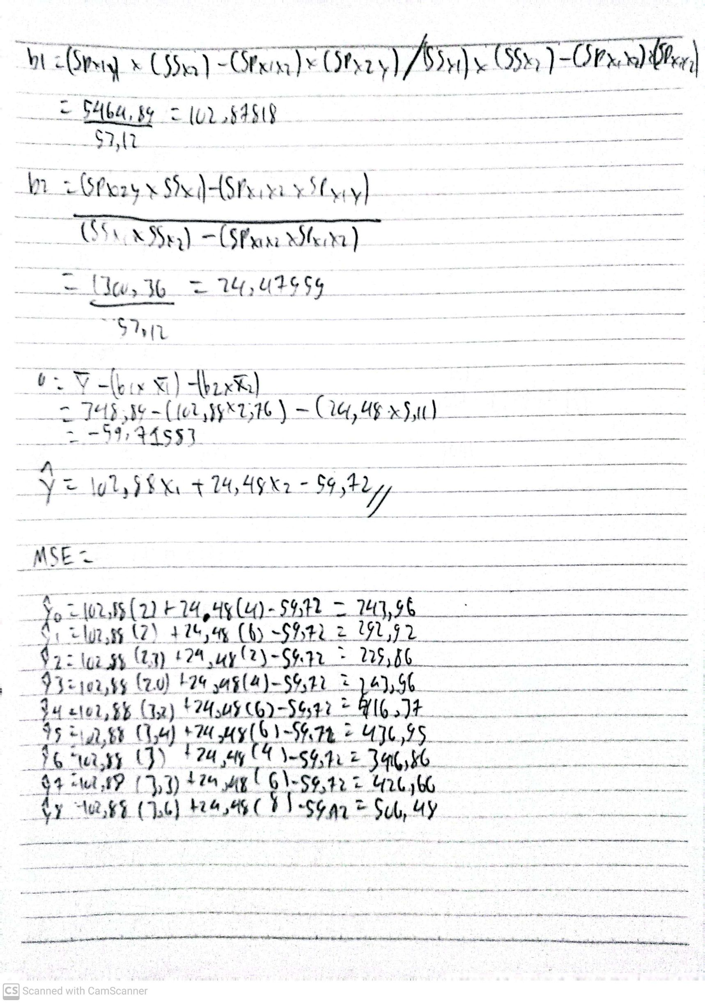

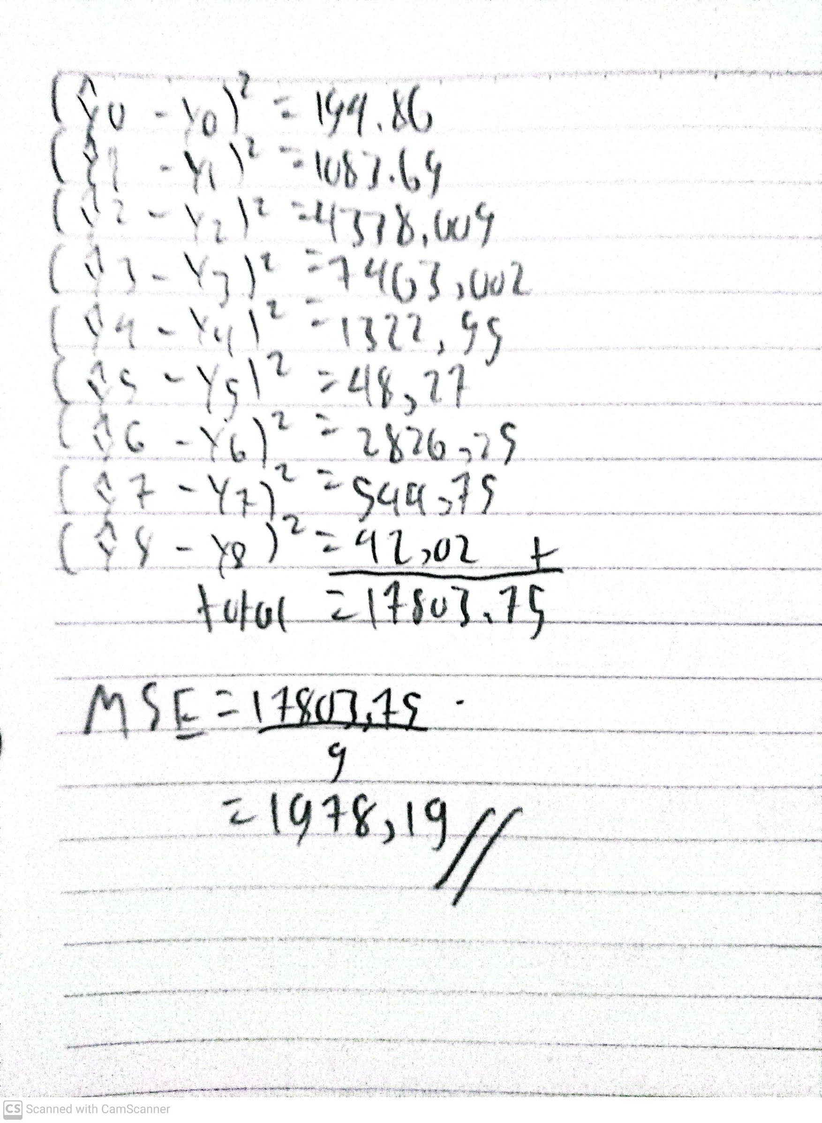

1. Untuk kasus ini sulit untuk menentukan apakah model ini overfitting atau tidak, karena dataset yang kita miliki itu hanya satu set dan tidak ada data testingnya yang bisa digunakan untuk melihat performa model. Namun secara umum jika dilihat dari MSE nya yang sebesar 1978,19, kita bisa asumsikan kalau model ini **tidak mengalami overfitting**